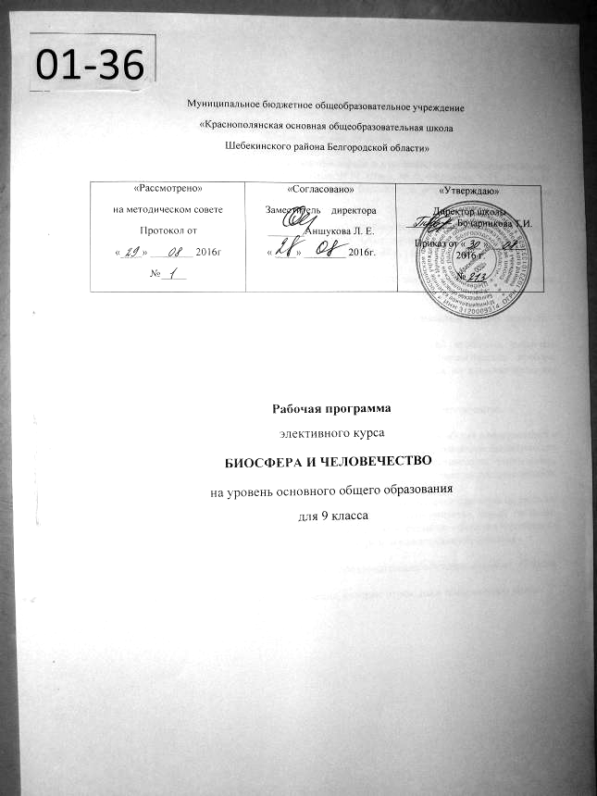
Пояснительная записка
Рабочая программа элективного курса «Биосфера и человечество» составлена на основе одноимённой авторской программы И.М. Швец (И.М. Швец, М. З. Фёдорова, Т. П. Лукина, В. С. Кучменко.Экологическая составляющая курса биологии в основной школе: Сборник программ. – М.: Вентана-Граф, 2006. – 48 с.).
Рабочая программа ориентирована на учебник Биосфера и человечество: 9 класс : учебное пособие для учащихся общеобразовательных организаций/ И.М. Швец, Н.А. Добротина.- 2-е изд. Испр. – М. : Вентана-Граф, 2014. – 144 с. : ил.
Изучение элективного курса «Биосфера и человечество» направлено на достижение следующих целей и задач:
- обобщение и углубление знаний учащихся об основных понятиях и законах экологии;
- формирование умения описывать основные экологические проблемы, различать научный, социальный и культурный контекст в описании экологических проблем человечества, выделять случайные и закономерные характеристики во взаимоотношениях человечества с окружающим миром;
- умение раскрывать значение устойчивого развития природы и человечества.
В данной программе сохраняется логика построения курса: от общих представлений о среде обитания и условиях существования к конкретному влиянию основных экологических факторов на организм. Рассматриваются вопросы влияния абиотических, биотических, антропогенных факторов на организм человека в целом и их воздействие на системы органов.
Программа включает разделы: Введение, «Влияние экологических факторов на развитие человечества», «Воздействие человечества на биосферу», «Взаимосвязи между людьми», «Договор как фактор развития человечества», «Устойчивое развитие общества и природы», «Человечество и информация о мире», «Познание мира и экологическое образование».
Рабочая программа по элективному курсу предусматривает обучение в объеме 17 часов.
В рабочую программу внесены изменения, которые отражены в тематическом плане

Учебно-тематический план
№ | Тема | Кол-во часов |  | Практические работы
№ | Тема | По программе | По рабочей программе | Практические работы
1 | Введение | 0,5 | 0,5 | -
2 | Тема 1. Влияние экологических фактов на развитие человечества | 2,5 | 2 | Пр.р. №1
3 | Тема 2. Воздействие человечества на биосферу | 7 | 4 | Пр.р. №2, №3
4 | Тема 3. Взаимосвязи между людьми | 8 | 3 | Пр.р. №4, №5
5 | Тема 4. Договор как фактор развития человечества | 3 | 2 | Пр.р. №6
6 | Тема 5. Устойчивое развитие общества и природы | 2 | 1 | Пр.р. №7
7 | Тема 6. Человечество и информация о мире | 4 | 2 | Пр.р. №8
8 | Тема 7. Познание мира и экологическое образование | 5 | 2,5 | Пр.р. №9
9 | Резервное время. Заключение | 2 | 0,5 | -
 | Всего: | 34 | 17 | 9

Требования к уровню подготовки учащихся 9 класса
по курсу «Биосфера и человечество»

1. Узнавать и различать научные тексты о влиянии различных экологических факторов и их совокупности на человека и его здоровье.
2. Описывать основные экологические проблемы своего региона и всего человечества.
3. Уметь находить в различных источниках информации научные доказательства для объяснения экологических проблем.
4. Различать научный, социальный и культурный контекст в описании экологических проблем человечества.
5. Выделять случайные и закономерные характеристики во взаимоотношениях человечества с окружающим миром.
6. Перечислять всеобщее и особенное во взаимоотношениях человека с окружающим миром.
7. Объяснять значение устойчивого развития природы и человечества.
8. Прогнозировать перспективы устойчивого развития природы и человечества.
9. Проявлять устойчивый интерес к пониманию и разрешению региональных и глобальных экологических проблем.
10. Проявлять активность в организации и проведении экологических акций.
11. Сопоставлять взаимоотношения человека с окружающим миром в различных культурах с возможностью определения наиболее оптимальных для целей устойчивого развития биосферы.
12. Уметь вести диалог и находить компромиссное решение не с точки зрения силы одной из противоборствующих сторон, а с позиции возможности устойчивого развития биосферы и сохранения жизни на Земле во всех ее проявлениях.

Содержание программы
элективного курса «Биосфера и человечество» 9 класс, 17 часов
Введение (0,5 ч)
Цели и задачи курса. Начальное знакомство с глобальными проблемами взаимодействия человечества с природой. Представление о биосфере как системе.
Тема 1. Влияние экологических факторов на развитие человечества (1,5 ч)
Экологические (температура, влажность) факторы и их влияние на развитие человечества. Показатели состояния биосферы. Возможности человека и человечества к адаптации. Стихийные бедствия, чрезвычайные ситуации и человечество. Здоровье людей и ускорившийся ритм жизни.
Основные понятия: показатели состояния биосферы, мониторинг, устойчивость биосферы, «спринтеры» и «стайеры», активная адаптация человечества, стихийное бедствие, чрезвычайная ситуация.
Практическая работа №1. Игра «Человечество и лес».
Тема 2. Воздействие человечества на биосферу (4 ч)
Потребности людей в питании, дыхании и размножении и участие человечества в концентрационной, газовой и транспортной функциях живого вещества. Производство пищи как биосферный процесс. Смена источников питания человечества на протяжении его развития. Положение А.М. Уголева об адекватном питании. Постоянство газового состава атмосферы. Загрязнение атмосферы человечеством. Чистый воздух — залог выживания человечества и биосферы в целом. Показатели изменения численности человечества (развитые и развивающиеся страны). Увеличение населения на Земле. Экологическое и технологическое воздействия человечества на биосферу. Значение генетической и негенетической информации для человечества. Нарушение человечеством круговоротов веществ и потоков энергии в биосфере. Экологические кризисы в истории человечества. Деятельность человека как фактор эволюции биосферы. Современный масштаб деятельности человечества. Глобальный экологический кризис. Экологические проблемы человечества и биосферы.
Основные понятия: несбалансированное питание, адекватное питание, экологически чистая пища, производство пищи как биосферный процесс; динамическое равновесие в атмосфере, постоянство газового состава атмосферы; продолжительность жизни, рождаемость, смертность, естественный прирост населения; техносфера; глобальный экологический кризис.
Практические работы №2, №3. Игра «Альтернативные источники энергии», игра «Мировая торговля».
Тема З.Взаимосвязи между людьми (3 ч)
Экологическое и социальное разнообразие человечества как показатели его устойчивости. Увеличение внутреннего разнообразия человечества и плотности населения в процессе развития человечества. Техногенный и традиционный типы развития обществ. Глобализация как фактор увеличения устойчивости человечества. Взаимодействие людей друг с другом на основе жизненных, социальных и идеальных потребностей. Формирование понятия о морали и нравственности в зависимости от качества потребностей общества. Понятие о биоэтике как новой этике взаимоотношений человечества с окружающей средой. Война и голод — основные социальные факторы, негативно влияющие на человечество. Проблема разоружения, проблема голода.
Основные понятия: социосфера, глобализация; жизненные, социальные и идеальные потребности человека; биологический, общественный и творческий уровни развития потребностей, мораль и нравственность; биоэтика, жизнь как высшая ценность; экологическая ответственность, социальный фактор.
Практические работы №4, №5. Игра «Социальное разнообразие—условие устойчивости человеческого общества», игра «Я в классе, я в мире».
Тема 4. Договор как фактор развития человечества (2 ч).
Эволюция механизмов договоренностей между людьми. Умение людей договариваться между собой как основной фактор в разрешении социальных и экологических конфликтов.
Основные понятия: агрегация, договор, разрешение конфликтов, экологические конфликты.
Практическая работа №6. Игра «Составление договора о правах природы».
Тема 5. Устойчивое развитие общества и природы (1 ч.)
Перспективы устойчивого развития природы и общества. Концепция устойчивого развития.
Основные понятия: устойчивое развитие, экологическое общество, концепция устойчивого развития.
Практическая работа №7. Игра «План устойчивого развития в XXI веке».
Тема 6. Человечество и информация о мире (2 ч)
Становление разума. Разум и сознание как факторы преобразования человеком окружающего мира и основа развития человечества. Биосферная роль человека. Картины мира. Влияние представлений человечества о мире на его взаимоотношения с окружающей средой. Основные понятия: разум, сознание, биосферная роль человека; мифологическая, религиозная, классическая естественно-научная, вероятностная естественно-научная, системная естественнонаучная картины мира.
Практическая работа №8. Дискуссия «Первичное производство и вторичная переработка».
Тема 7. Познание мира и экологическое образование (2,5 ч)
Научно-технический прогресс. Осознание человечеством масштаба своей деятельности как фактора, усугубляющего экологический кризис. Учение В.И. Вернадского о биосфере. Учение о развитии ноосферы. Развитие экологического сознания в человечестве. Антропоцентрическое и экоцентрическое экологическое сознание. Экоцентрическая позиция как необходимое условие выживания и будущего развития человечества и биосферы в целом.
Основные понятия: научно-техническая революция, наукоемкие технологии, глобальные проблемы человечества; учение о биосфере, ноосфера; экоцентрическое, антропоцентрическое эко логическое сознание.
Практическая работа №9. Дебаты «Экологическое образование должно стать обязательным во всех школах».

Заключение по курсу. 0,5 ч.

Ресурсное обеспечение рабочей программы:
Литература основная
1. Биосфера и человечество: 9 класс : учебное пособие для учащихся общеобразовательных организаций/ И.М. Швец, Н.А. Добротина.- 2-е изд. Испр. – М. : Вентана-Граф, 2014. – 144 с. : ил.
2. Мамонтов С. Г., Захаров В. Б., Сонин Н. И. Биология. Общие закономерности: Учебник для 9 класса средней школы. М.: Дрофа, 2004.
Литература дополнительная
- Экология Белгородской области: Учебное пособие для учащихся 8-11 классов( А.Н. Петин, Л.Л. Новых, В.И. Петина, Е.Г. Глазунов,- М.: Издательство МГУ, 2002-228с.)
4. Основы экологии: учебник для 10(11) кл. общеобразовательных учреждений ( Н.М. Чернова, В.М. Галушин, В.М. Константинов; под редакцией Н.М. Черновой; - 10 издание, стереотип.- М. Дрофа, 2001. 302 с.

Интернет-ресурсы:
www.bio.1september.ru
www.bio.nature.ru
www.edios.ru
www.km.ru/educfti

